NOTA INFORMATIVA

Fecha y Hora: 19/junio/2012 – 11:00 hrs.
Nombre del evento: Videoconferencia - “Ley General de Cambio Climático”
Lugar ó sede: Centro de Educación Continua Unidad Mazatlán – Aula Magna.
Objetivo: Dar a conocer el Programa Ambiental, dentro del clico de videoconferencias
“2012 año para el desarrollo sustentable”
Responsable Técnico: Lic. Jorge Elias González Calvillo – Jefe de Informática
Expositor: Lic. Francisco Labastida Ochoa – Presidente de la Comisión de Energía del Senado de la República.
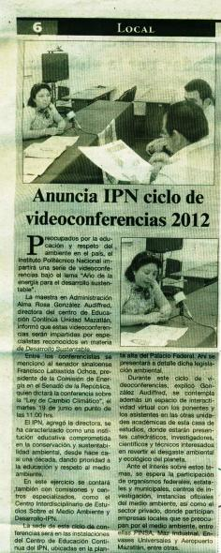
Resumen: En base al ciclo de videoconferencias “2012, año de la energía para el desarrollo sustentable” organizado por la Coordinación Politécnica para la Sustentabilidad del Instituto Politécnico Nacional; a su vez el Centro de Educación Continua Unidad Mazatlán, se dio a la tarea de difundir e invitar a las instituciones públicas y privadas, que están directamente ligadas con esta materia y que están interesados e influyen en el Cambio Climático en el Sur de Sinaloa.
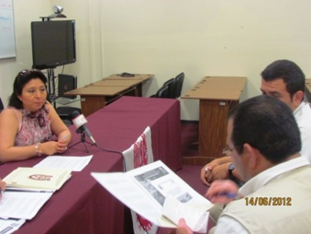
El proceso de difusión para este evento se realizó en diferentes medios de comunicación, como prensa, radio y televisión, con la intención de dar a conocer un espacio más de interactividad virtual en tiempo real con el exponente y los miembros asistentes de otras unidades académicas de nuestra casa de estudios; dando a conocer la ley del cambio climático, la cual está sustentada en las acciones propuestas por el reclamo internacional sobre el desarrollo sustentable buscando un equilibrio entre las acciones emprendidas por el hombre, con relación a los cambios que este ejerce sobre los sistemas de la naturaleza.

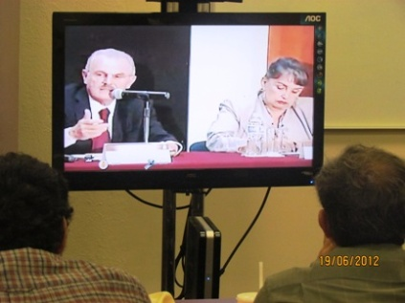
El día 19 de junio del 2012, se llevó a cabo la videoconferencia: “La ley general del cambio climático”. El evento contó con la presencia de la Dra. Yoloxochitl Bustamante Díez, Directora General del Instituto Politécnico Nacional, el Dr. Héctor Mayagoitia Domínguez, Coordinador de la Coordinación Politécnica para la Sustentabilidad, la M. en C. Dely Karolina Urbano Sanchez, Directora de Educación Continua y por el Lic. Francisco Labastida Ochoa, Presidente de la Comisión de Energía del Senado de la República; entre sus cargos más importantes se mencionó que fue Embajador de México y Gobernador del Estado de Sinaloa.
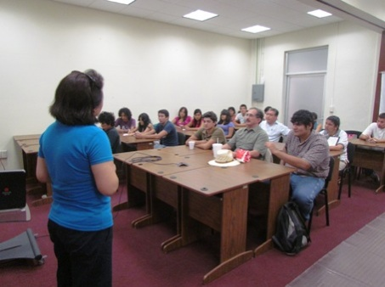
La videoconferencia fue difundida en tiempo real a los diferentes Centros de Educación Continua, de Investigación y Unidades Académicas del Instituto, por medio de la Dirección de Cómputo y Comunicaciones de nuestra casa de estudios.
Siendo las 11:05 horas, la M. en A. Alma Rosa González Audiffred, Directora del CEC Mazatlán, dio la bienvenida a nuestros invitados que asistieron al Aula Magna de nuestras instalaciones ubicadas en la ciudad Mazatlán.
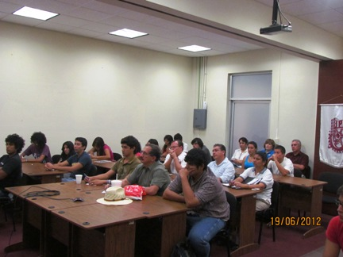
El Centro de Educación Continua Unidad Mazatlán, contó con la participación de 40 personas aproximadamente, entre docentes y administrativos adscritos a dicho centro, nos acompaño el Coordinador y estudiantes de la carrera en Ingeniería en Energía de la Universidad Politécnica de Sinaloa, el Director de Ecología del H. Ayuntamiento de Mazatlán, la Encargada del Departamento de Mantenimiento del Aeropuerto, el Jefe de Vinculación de la Universidad de Occidente, y Consultores en materia de Desarrollo Social y Sustentabilidad.

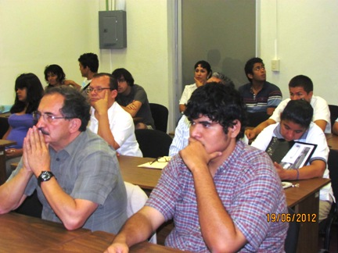
La videoconferencia tuvo una duración de 2 horas aproximadamente, y se expusieron temas de gran importancia para el desarrollo sustentable y la energía de México. Como otros países producen Energía a un menor costo, y sus gastos de operación son más baratos, obteniendo resultados bastantes considerables para la Economía de esos países, entre ellos se mencionó a China y Estados Unidos.
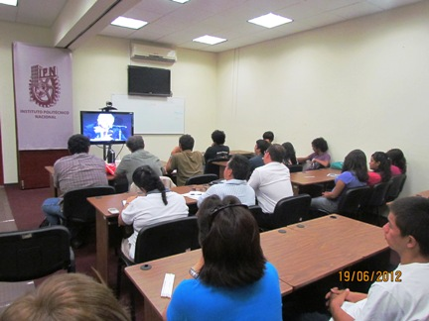
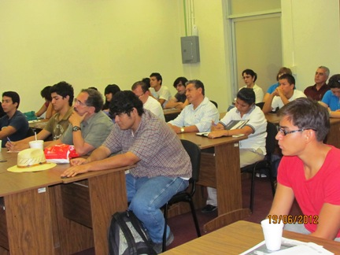
Los alumnos estuvieron muy emotivos mostrando gran interés en las cifras que el Presidente de la Comisión de Energía del Senado de la República dio a conocer, y las estrategias en las que se fundamenta la Ley General del Cambio Climático; haciendo mucho hincapié en la utilización de otras fuentes de generación de energía tal como lo es la energía nuclear.
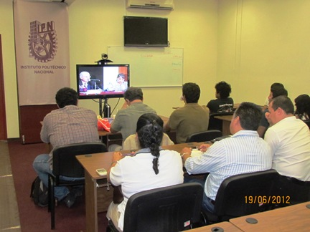
Al final del evento, la Dra. Yoloxochitl Bustamante, Directora del IPN, brindó un reconocimiento por parte del Instituto Politécnico Nacional al Lic. Francisco Labastida Ochoa, en base a su trayectoria y participación en esta materia.
Por último, la Directora General menciono, que esta es una de las principales razones por las cuales el Instituto Politécnico Nacional, continúa comprometido en apoyar y desarrollar programas que ayuden directamente en el cambio climático y el desarrollo sustentable de México, tratando de revertir los daños que actualmente presenta.

